这篇文章主要介绍了php计算时间几分钟前、几小时前、几天前的几个函数、类分享,需要的朋友可以参考下

一、函数实现

实例1：

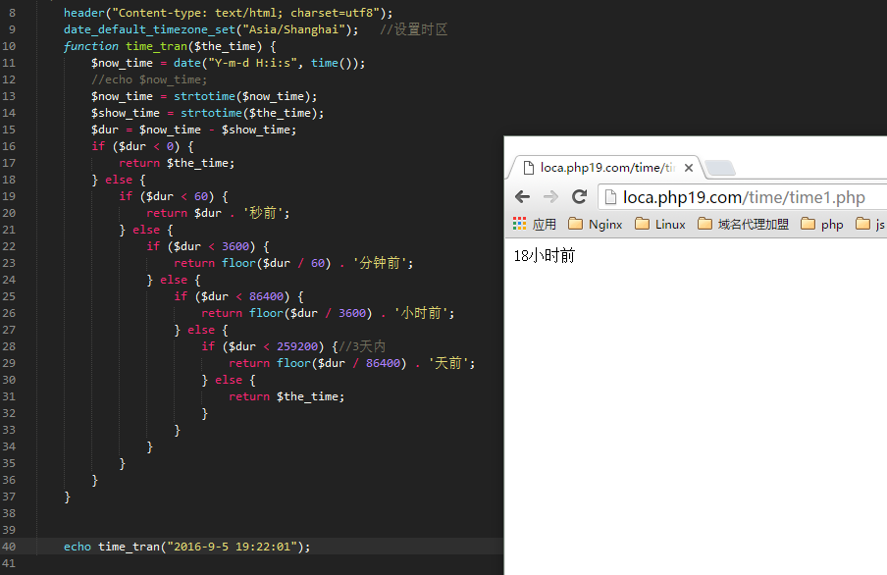

实例2：

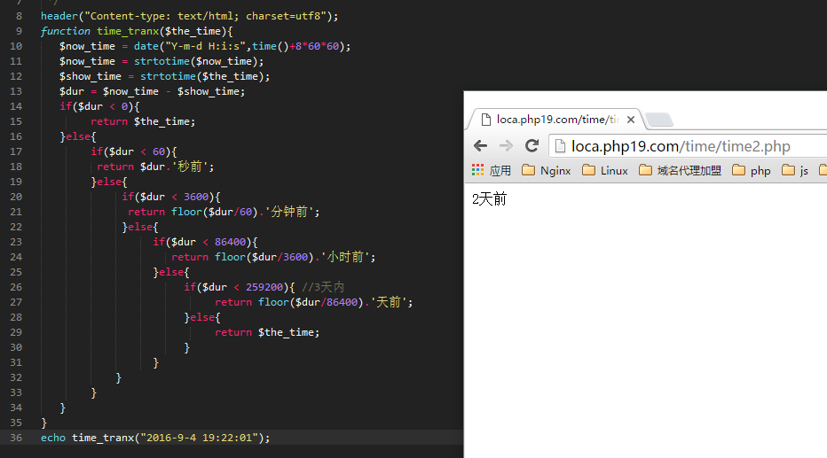

实例3：

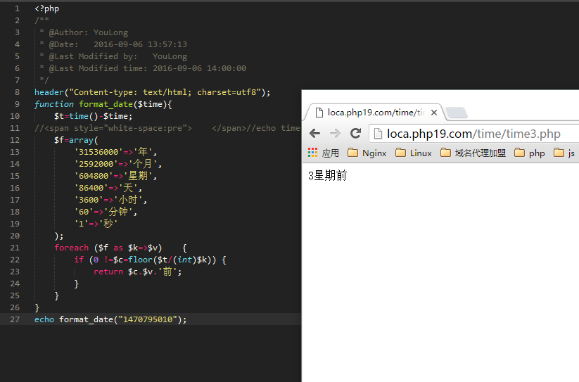

实例4：

